Nowe funkcje w SafeDESIGNER 3.1
Rozszerzony zakres funkcji numerycznych
Najnowsza wersja narzędzia B&R SafeDESIGNER, oprócz matematycznego łączenia bezpiecznych sygnałów INT oraz DINT za pomocą operatorów arytmetycznych, pozwala na ich przetwarzanie i porównywanie. Dostępne są również bezpieczne bloki funkcyjne do konwersji zmiennych typu INT oraz DINT w obu kierunkach. Rozszerzenie to dopełnia pełen zakres funkcji numerycznych w Automation Studio 4, narzędziu do rozwijania oprogramowania i konfiguracji.
Nowe wymagania
Bezpieczne aplikacje coraz częściej wymagają funkcji numerycznych aby zarządzać wartościami, ciśnienia, temperatury i prędkości. Od czasu wprowadzenia na rynek w 2008 roku, SafeDESIGNER wspierał bezpieczne zmienne typu INT, związane nimi operacje arytmetyczne oraz funkcje porównywania. Od tego czasu liczba funkcji została znacznie rozwinięta.
Operacja monitorowania pracy synchronicznej
Użytkownicy technologii Smart Safe Reaction firmy B&R, mogą teraz przetwarzać bezpieczne sygnały prędkości i pozycji oraz używać ich do inicjowania bezpiecznych stanów maszyny. Funkcje te są idealne w przypadkach, gdzie wymagania daleko wykraczają poza możliwości standardowych funkcji bezpiecznego sterowania napędami. Możliwe scenariusze zawierają integrację dodatkowych bezpiecznych enkoderów obrotowych w bezpiecznych aplikacjach albo monitorowania synchronizacji wielu systemów przenoszenia mocy. W aplikacjach sterowania procesami, SafeDESIGNER stał się często używanym narzędziem, idealnie dopasowanym do bezpiecznego przetwarzania sygnałów ciśnienia, temperatury oraz przepływu.

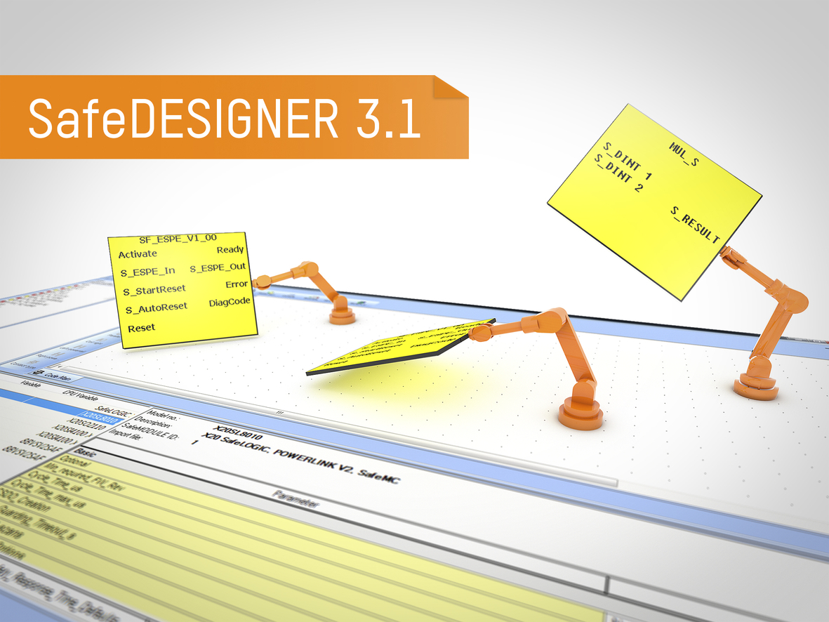
SafeDESIGNER 3.1 pozwala na bezpieczne przetwarzanie i matematyczne łączenie sygnałów INT oraz DINT.

O firmie B&R
B&R to innowacyjna firma z branży automatyzacji z siedzibą w Austrii i przedstawicielstwami na całym świecie. Od 6 lipca 2017 B&R stała się jednostką biznesową Grupy ABB. Jako globalny lider w automatyce przemysłowej, B&R łączy najnowocześniejsze technologie z kunsztem inżynieryjnym, oferując klientom z praktycznie każdej branży kompleksowe rozwiązania z zakresu automatyki maszyn i automatyki zakładowej, sterowania napędami, interfejsów HMI oraz zintegrowanej technologii bezpieczeństwa. Dzięki standardom komunikacji przemysłowej IoT, takim jak OPC UA, POWERLINK i openSAFETY, a także z wydajnym środowiskiem programistycznym Automation Studio, B&R nieustannie przedefiniowuje przyszłość technologii automatyzacji. Duch innowacyjności, który prowadzi B&R na szczyt przemysłowej automatyzacji, jest wzmacniany zamiłowaniem do upraszczania procesów i wyprzedzania oczekiwań klientów.
Aby uzyskać więcej informacji odwiedź stronę www.br-automation.com

